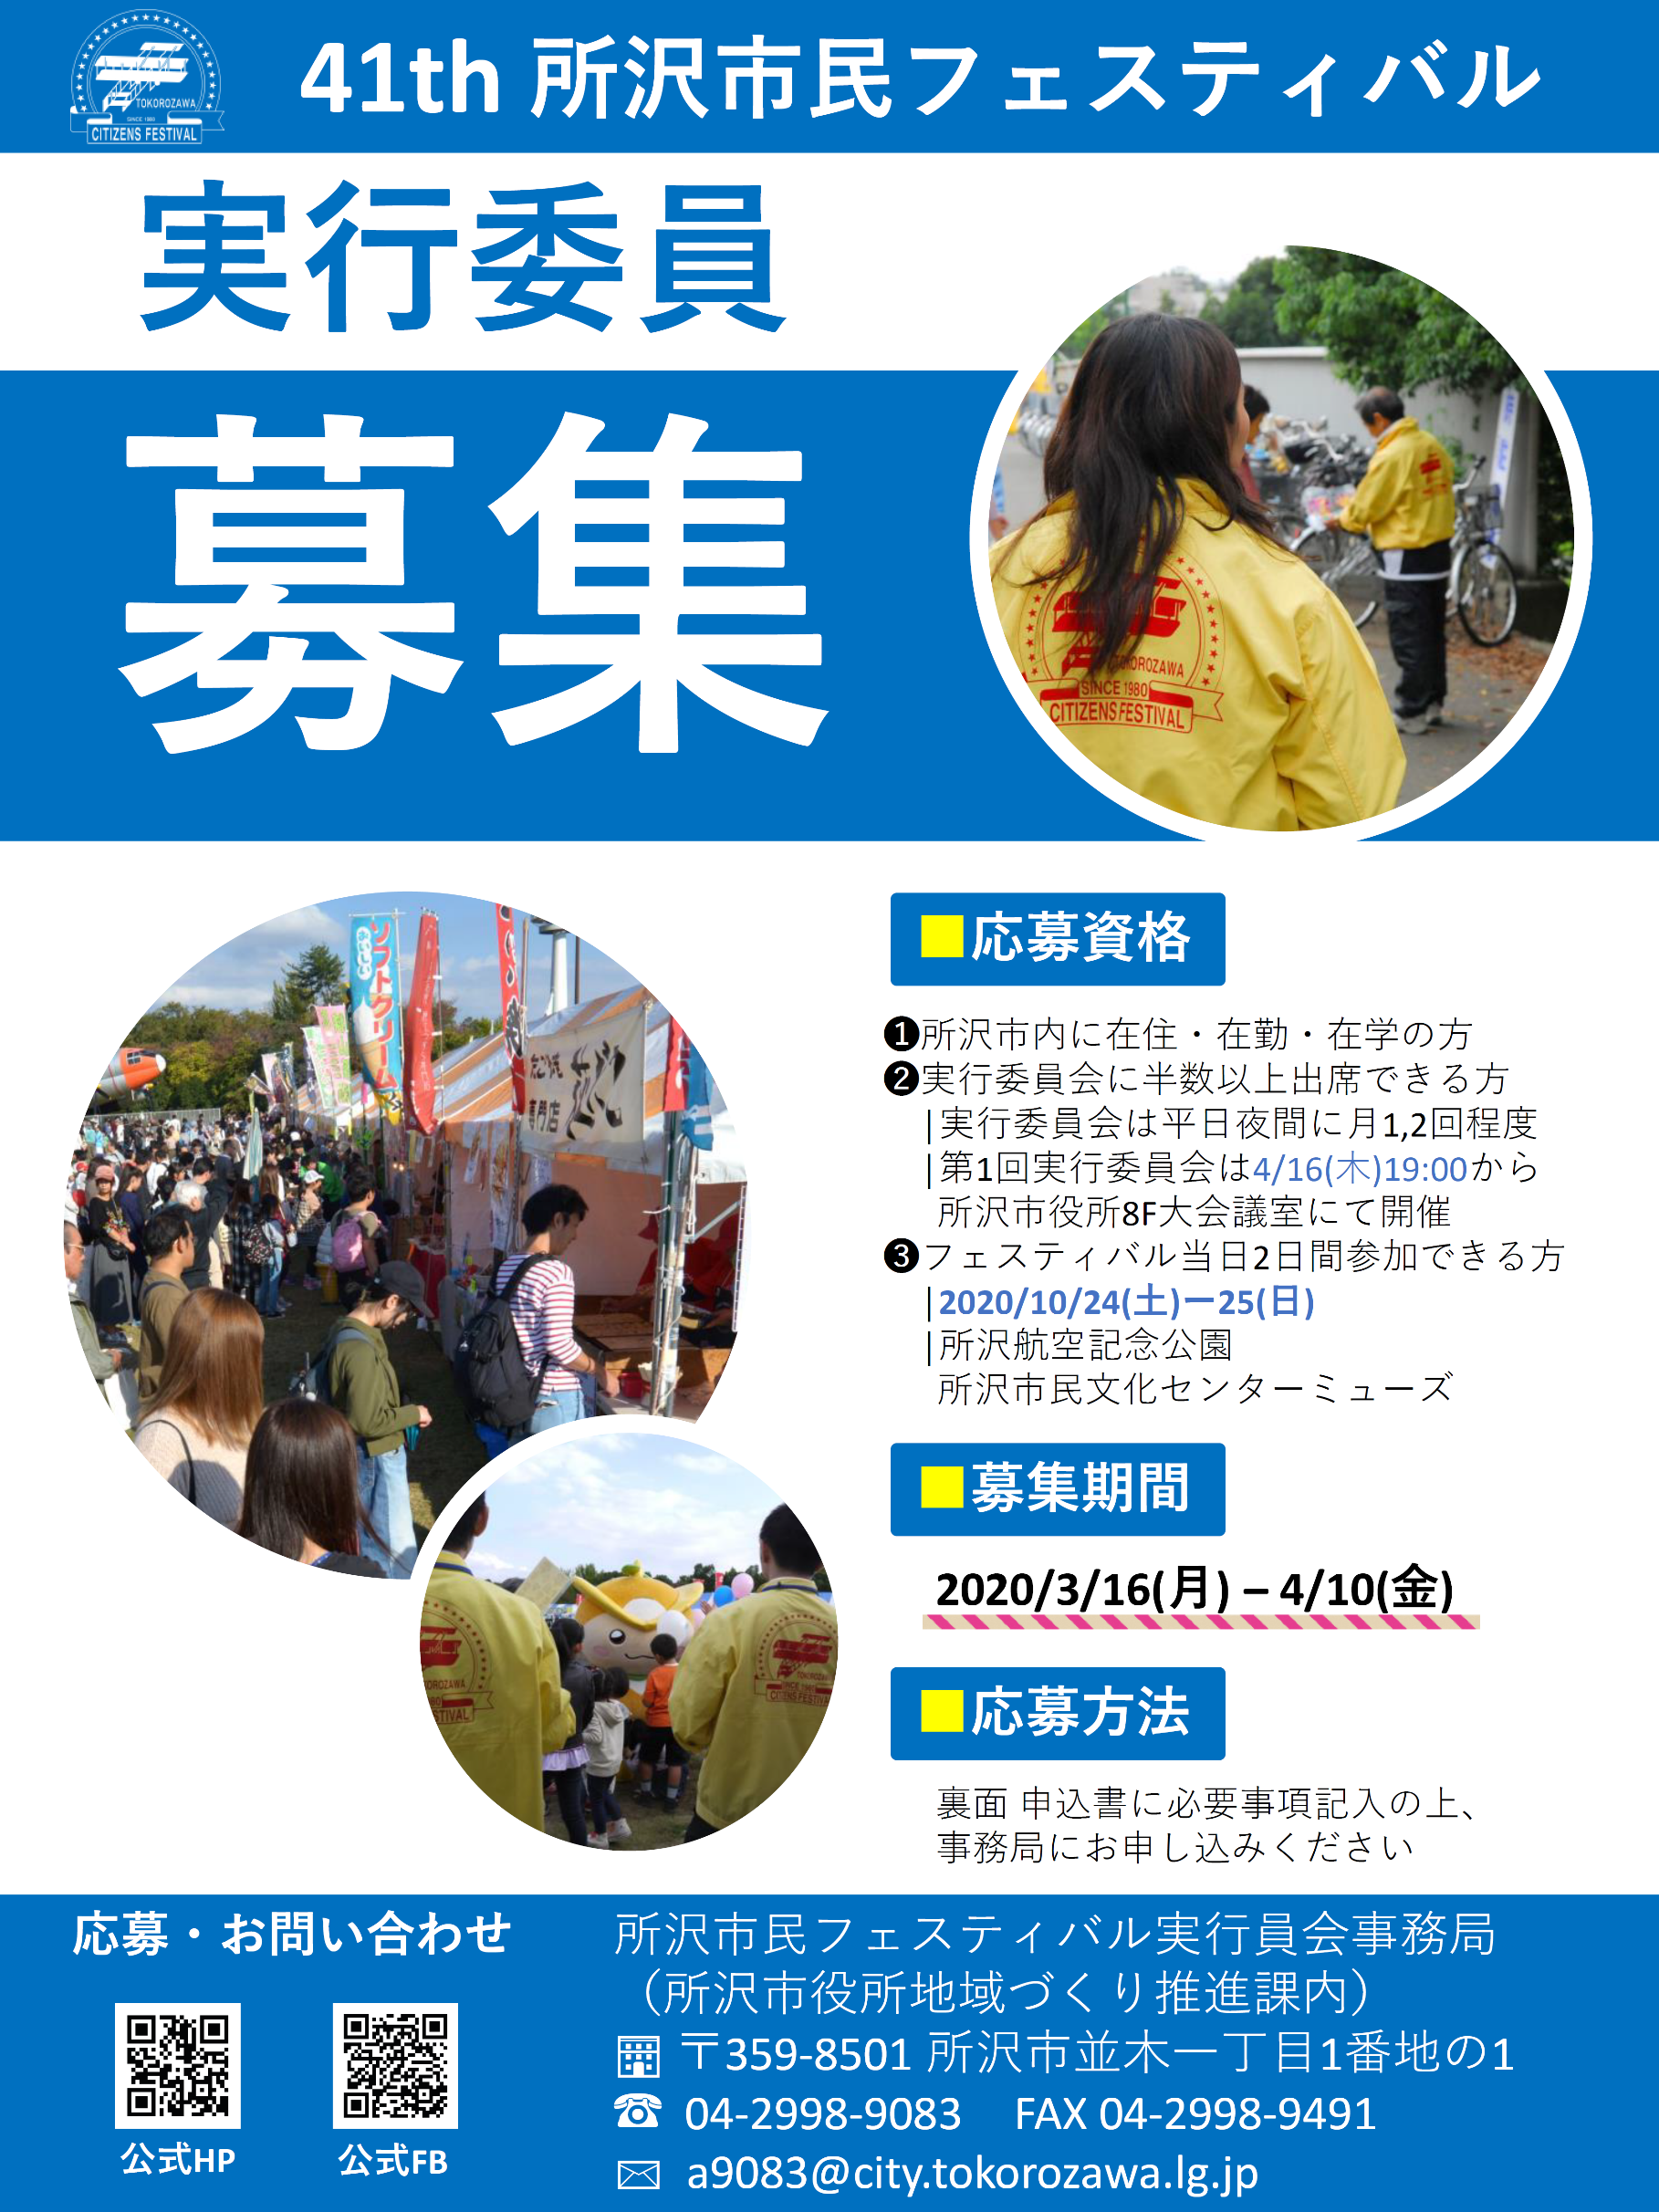
所沢市民フェスティバル実行委員の役割

運営体制
実行委員会

広報部会
企画部会
業務部会

実行委員がいずれかの部会に所属して活動していきます
※今年の部会は体制が変更になる可能性があります

■実行委員会
│会議────────月1～2回程度、平日の夜間（19時～21時）に開催する
│会場設営──────開催1週間前から航空公園で設営作業を行う
│当日の運営・管理──フェスティバルの全体管理、実行委員会企画の補助など

●業務部会
│設営・清掃・警備──それぞれの管理・計画や業者への委託など全般を担当

●企画部会
│企画────────企画の募集・審査を行い、実施企画を決定する
│実行委員会企画───企画の立案・準備を行う

●広報部会
│広報物作成─────ポスター・プログラム等作成
│協賛募集──────プログラム広告募集など協賛を募る
│HPの運営─────HPの運営やFacebookの更新
キリトリ

第41回所沢市民フェスティバル実行委員申込書
団体名、応募動機、活かしたい特技などあれば

氏名 （ 歳）

住所 〒
電話番号／携帯電話
※個人情報は実行委員会のみで利用し、第三者に提供することはありません。なお、実行委員会で共有します。
*メールアドレス
*お知らせや資料送付が可能なアドレス

